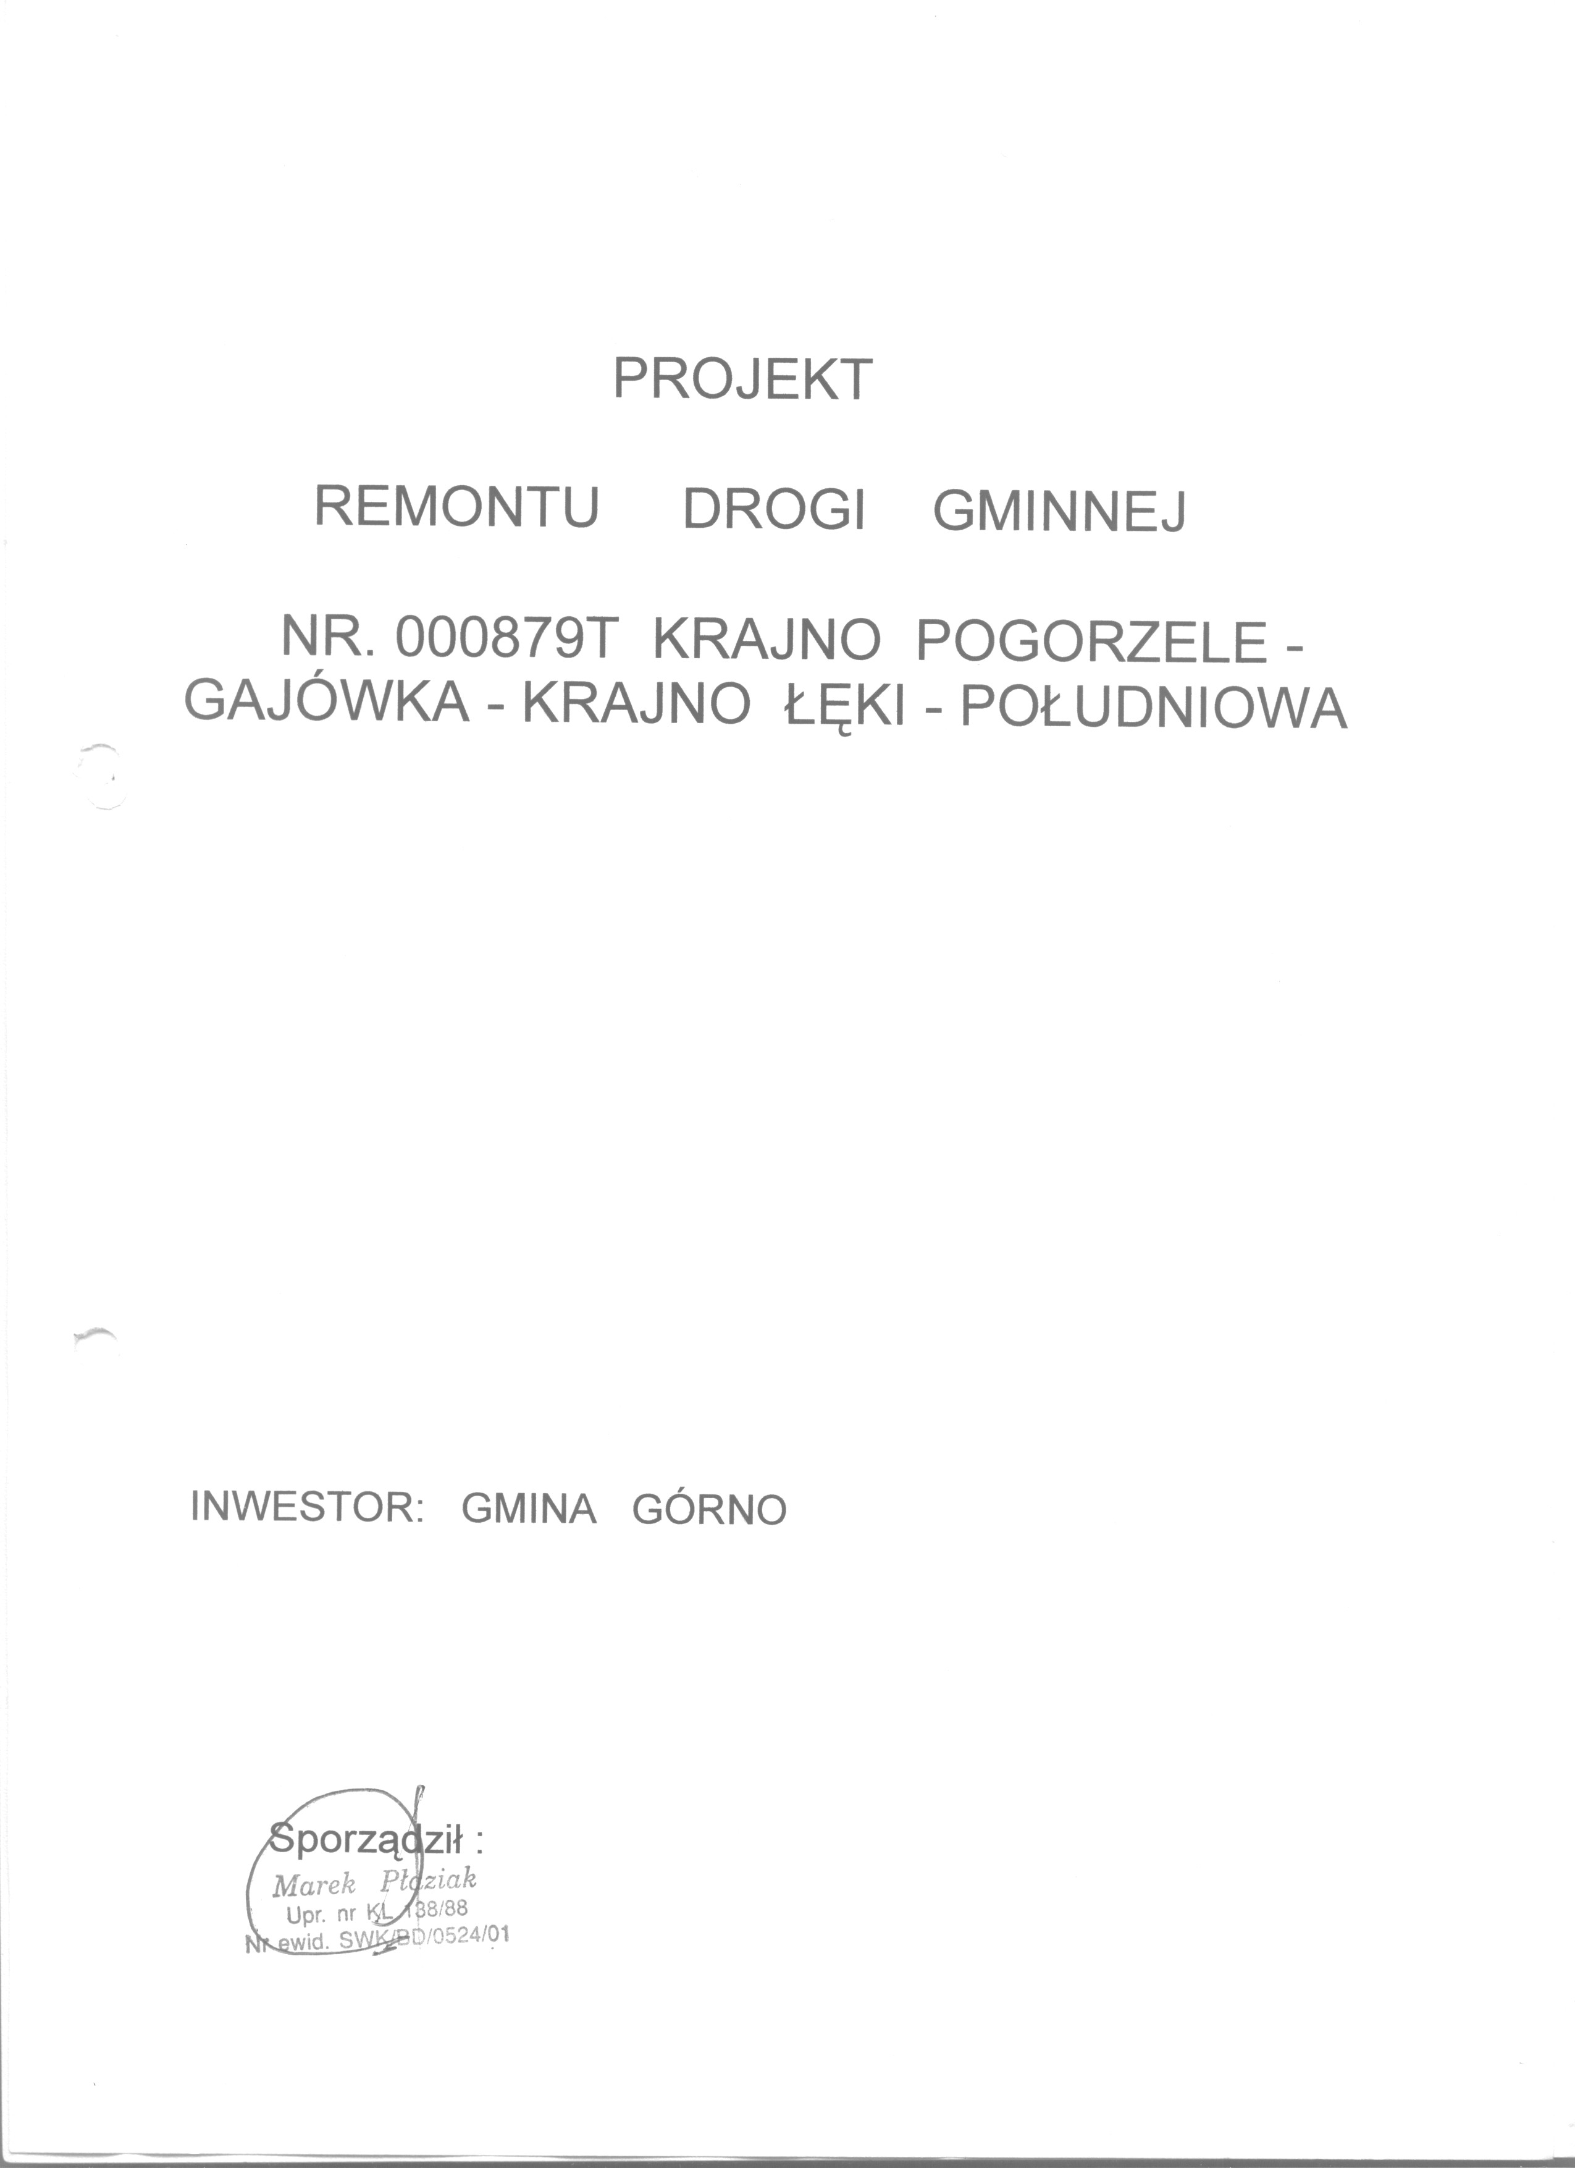

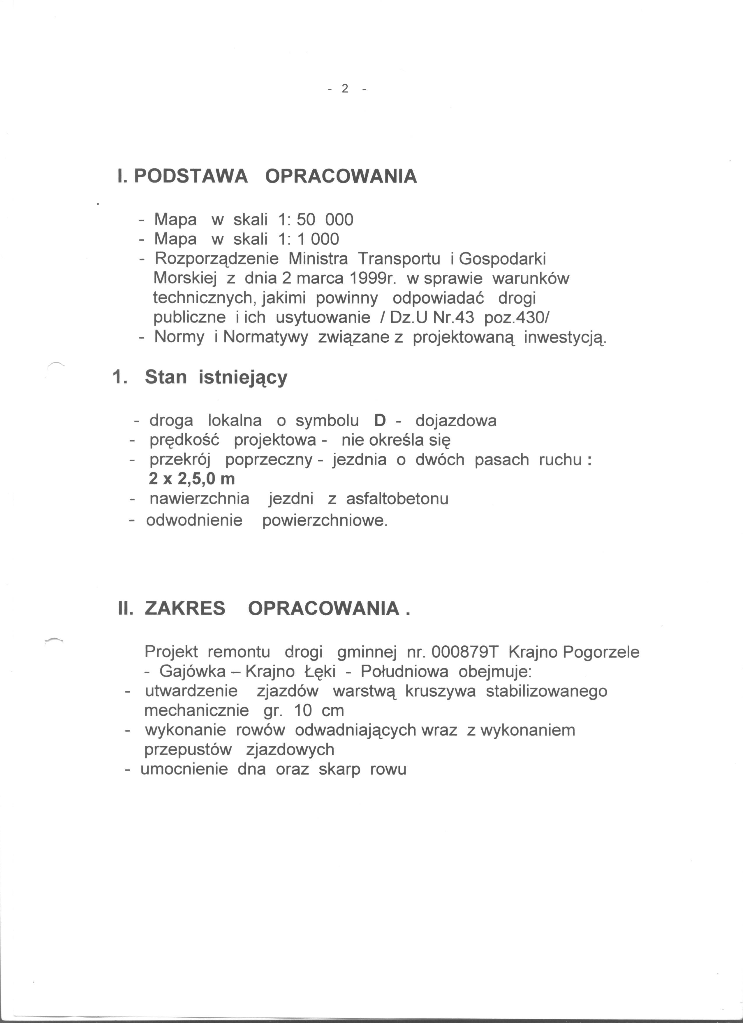

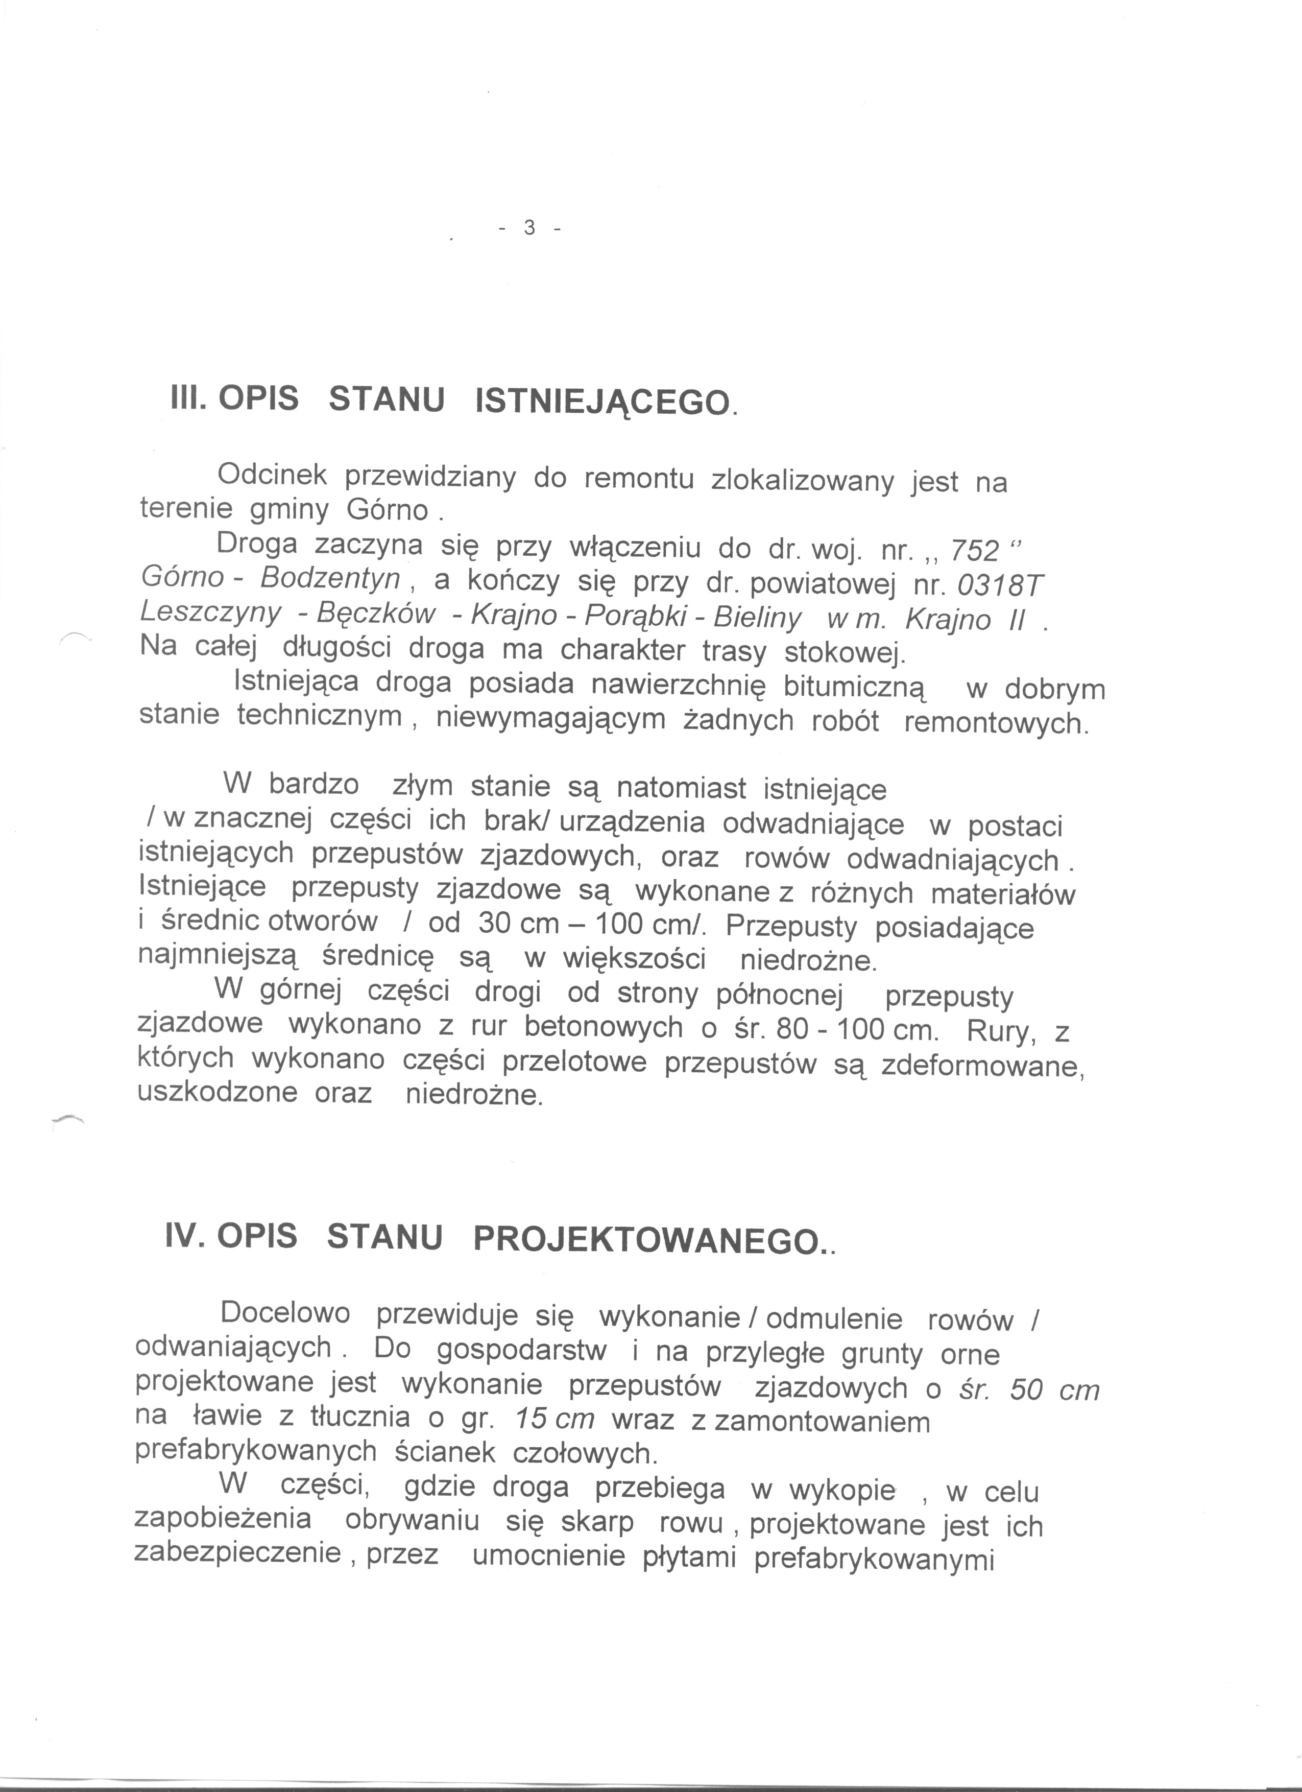

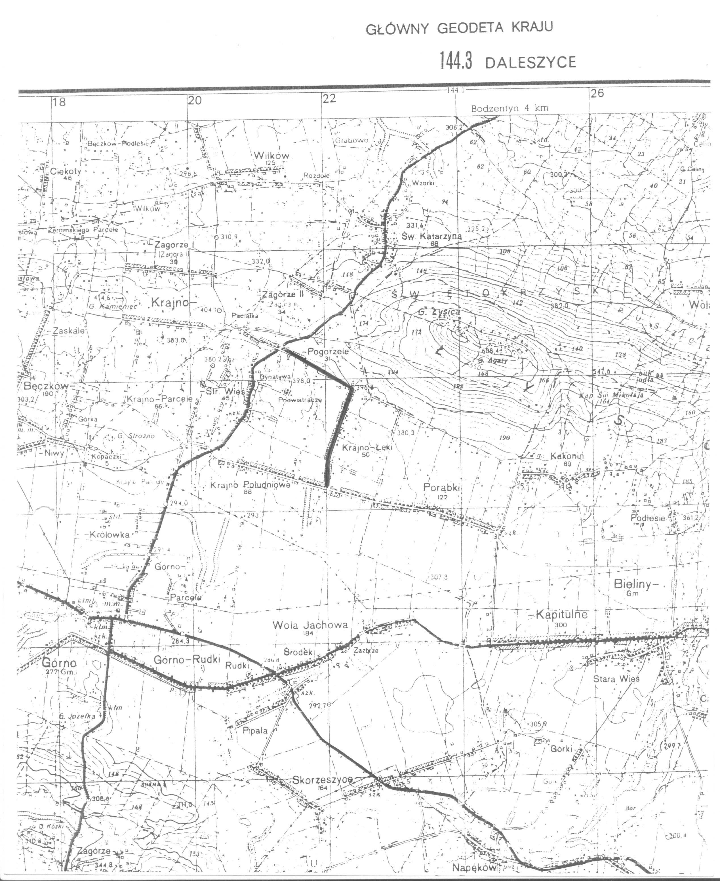

ZE WZGLĘDU NA DUŻY FORMAT CZĘŚCI GRAFICZNEJ PROJEKTU ORAZ DUŻE ROZMIARY PLIKU, PRZEWYŻSZAJĄCE MOŻLIWOŚCI SERWERA GMINNEGO, CAŁOŚĆ PROJEKTU, JAK RÓWNIEŻ SIWZ SĄ DO ODEBRANIA W WERSJI ELEKTRONICZNEJ W SIEDZIBIE ZAMAWIAJĄCEGO (POKÓJ 16), PO UPRZEDNIM POINFORMOWANIU O TAKIM FAKCIE POD NUMEREM TELEFONU (0-41) 30-23-628.

